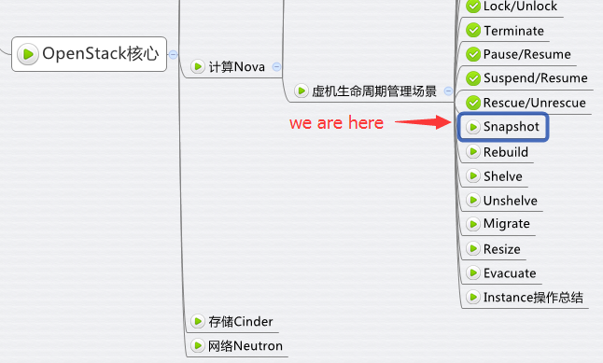

本节我们通过日志详细讨论 instance 的 snapshot 操作。

有时候操作系统损坏得很严重，通过 Rescue 操作无法修复，那么我们就得考虑通过备份恢复了。当然前提是我们之前对instance做过备份。

Nova 备份的操作叫 Snapshot，其工作原理是对 instance 的镜像文件（系统盘）进行全量备份，生成一个类型为 snapshot 的 image，然后将其保存到 Glance 上。

从备份恢复的操作叫 Rebuild，将在下一节重点讨论。

下面是 snapshot instance 的流程图

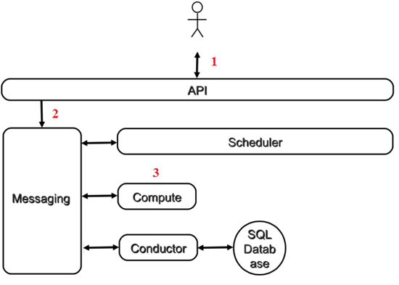

1. 向 nova-api 发送请求
2. nova-api 发送消息
3. nova-compute 执行操作

下面我们详细讨论每一个步骤。

**向nova-api发送请求**

客户（可以是 OpenStack 最终用户，也可以是其他程序）向 API（nova-api）发送请求：“对这个 Instance 做个快照”

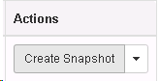

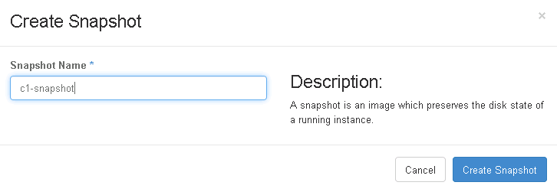

查看日志 /opt/stack/logs/n-api.log

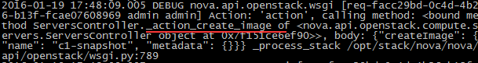

**nova-api 发送消息**

nova-api 向 Messaging（RabbitMQ）发送了一条消息：“对这个 Instance 做快照”

源代码在 /opt/stack/nova/nova/compute/api.py，方法是 snapshot。

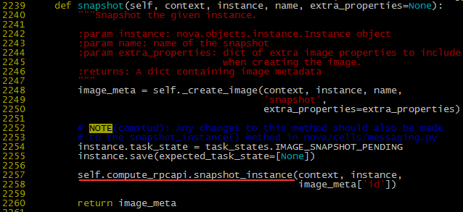

**nova-compute 执行操作**

查看日志 /opt/stack/logs/n-cpu.log

**暂停 instance**

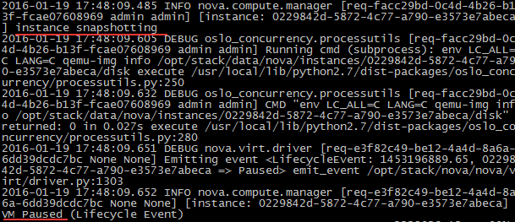

**对 instance 的镜像文件做快照**

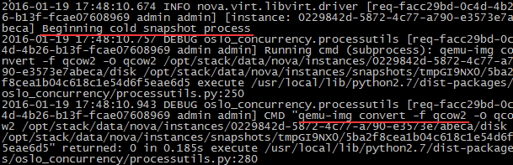

**恢复 instance**

http://7xo6kd.com1.z0.glb.clouddn.com/upload-ueditor-image-20160519-1463665378389001899.jpg

http://7xo6kd.com1.z0.glb.clouddn.com/upload-ueditor-image-20160519-1463665378570031801.jpg

**将快照上传到 Glance**

http://7xo6kd.com1.z0.glb.clouddn.com/upload-ueditor-image-20160519-1463665379810019140.jpg

http://7xo6kd.com1.z0.glb.clouddn.com/upload-ueditor-image-20160519-1463665379946005376.jpg

**Snapshot 成功保存在 Glance 中**

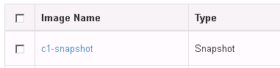  
  
instance 备份成功，下节我们讨论如何通过 snapshot 恢复。